Реконструкция энергии КЛСВЭ, регистрируемых флуоресцентными телескопами, с помощью нейронной сети
Трусов А.А.
студент
Московский государственный университет имени М.В. Ломоносова, физический факультет, Москва, Россия
E–mail: andr57tru@mail.ru
Регистрация флуоресцентного излучения широких атмосферных ливней (ШАЛ) с помощью специальных телескопов в ночной атмосфере Земли является устоявшимся методом изучения космических лучей сверхвысоких энергий (≳10^18 эВ = 1 ЭэВ). Флуоресцентные телескопы играют важную роль во многих экспериментах в этой области астрофизики. Одним из таких экспериментов является EUSO-TA [1] — наземный флуоресцентный телескоп, работающий на месте эксперимента Telescope Array [2].
Основная цель работы – это обучение и настройка связки сверточных нейросетей для реконструкции энергии первичных частиц космических лучей (КЛ). Рассматриваются две нейросети: первая выполняет распознавание треков ШАЛ, вторая реконструирует энергию первичных частиц.
Нейросети обучались на смоделированных данных для телескопа EUSO-TA. ШАЛ от КЛ моделировались в программе CONEX [3], отклик телескопа моделировался в программе Offline [4].
В докладе представлены результаты тестирования нейросетей на модельных и экспериментальных данных. На рис. 1 представлена гистограмма ошибок одной из моделей нейросети реконструкции энергии, выраженных в процентах. Средняя процентная ошибка – 1.4%, среднеквадратичное отклонение 19.4 %.
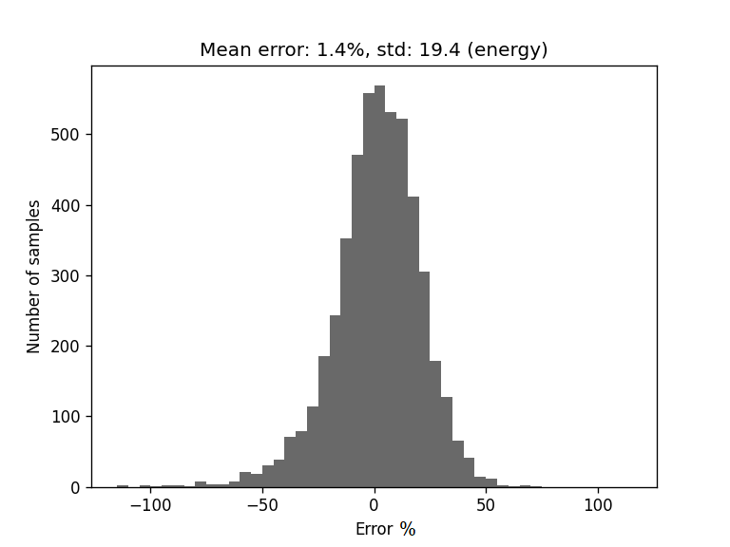
Рисунок 1. Гистограмма процентных ошибок нейросети реконструкции на модельных данных.

Далее обученные модели были применены на нескольких реальных событиях, зарегистрированных телескопом EUSO-TA, для которых есть оценка энергии от другого флюоресцентного телескопа (FT of the Telescope Array).
Были получены предварительные оценки энергии первичной частицы для следующих событий:
- 13 мая, 2015 года, с оценённой энергией 1.15 ЭэВ. Нижняя и верхняя оценки: 1.05 ЭэВ, 1.16 ЭэВ.
- 7 ноября, 2015 года, с оценённой энергией 2.63 ЭэВ. Нижняя и верхняя оценки: 2.08 ЭэВ, 4.8 ЭэВ.

Литература
- JEM-EUSO Collaboration, J. Adams, S. Ahmad, J.-N. Albert, et al. Ground-based tests of JEM-EUSO components at the Telescope Array site, “EUSO-TA” //Experimental Astronomy. – 2015. – Т. 40. – С. 301-314.
- Tokuno H. et al. New air fluorescence detectors employed in the Telescope Array experiment //Nuclear Instruments and Methods in Physics Research Section A: Accelerators, Spectrometers, Detectors and Associated Equipment. – 2012. – Т. 676. – С. 54-65.
- Bergmann T. et al. One-dimensional hybrid approach to extensive air shower simulation //Astroparticle Physics. – 2007. – Т. 26. – №. 6. – С. 420-432.
- Abe S. et al. EUSO-Offline: A comprehensive simulation and analysis framework //Journal of Instrumentation. – 2024. – Т. 19. – №. 01. – С. P01007.

